
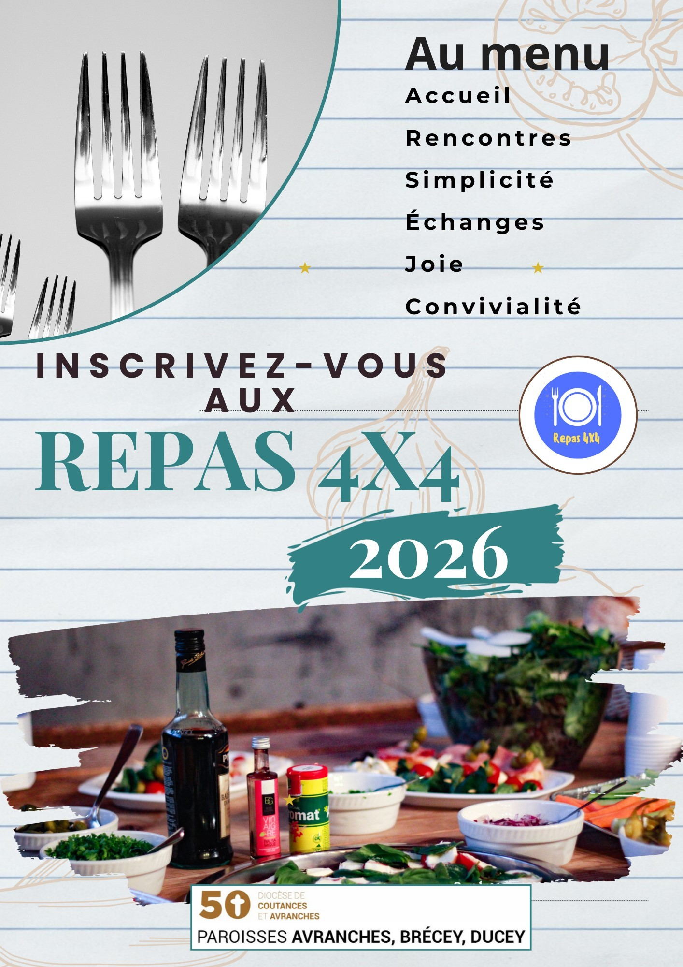



Comment cela fonctionne ?

- Inscrivez-vous en couple, ou bien seul ou avec un ami, à partir de 18 ans, sans limite d’âge supérieure. Le mélange des générations est même souhaité !
- Vous recevrez un message vous indiquant pour chaque repas les convives tirés au sort. Ils seront donc différents à chaque repas de l'année.
« Quand deux ou trois sont réunis en mon nom, je suis là au milieu d’eux. »
(Mt, 18.20)
- Vous aurez une plage de deux mois pour choisir la date des 4 repas (novembre-décembre, janvier-février, mars-avril, mai-juin). Les 4 équipes concernées s’entendent pour fixer une date commune et le moment du repas : midi ou soir.

Pour chaque repas, les rôles des différents convives sont prédéterminés :
  - Les 2 hôtes qui reçoivent préparent le plat principal,
  - 2 personnes apportent l’entrée (ou l’apéro, au choix) et la boisson,
  - 2 autres personnes s’occupent du fromage et du pain,
  - et 2 autres personnes clôturent par le dessert !

Bien entendu, les rôles changent à chaque repas, ce qui fait qu’en fin d’année, après 4 repas, chacun a occupé tous les rôles.

Concrètement
Pour que les repas puissent commencer en novembre, la clôture des inscriptions est fixée au 10 novembre 2026, soit par e-mail, soit en déposant votre inscription à la maison paroissiale.
Si vous avez des questions, n’hésitez pas à nous contacter :
Françoise Ouziel 07 68 23 47 01 f.ouziel@gmail.com
Marie-Hélène Fond 06 87 01 51 66
olivier.fond@wanadoo.fr

Coupon-réponse

à envoyer par email à f.ouziel@gmail.com ou à rapporter à la maison paroissiale 27 av J. Ferry à Annemasse avant le 10 novembre 2026 :
1ere personne : Madame ou Monsieur
Prénom et Nom : Adresse :

Tél. : / / / /
E-mail : @

2ème personne éventuelle
Prénom et Nom : Adresse :

Tél. : / / / /
E-mail : @
S’inscrivent pour les « Repas 4X4 » de novembre 2026 à juin 2027 (soit un engagement pour 4 repas).
Merci de préciser :
- Si vous avez assez de place pour recevoir 8 personnes chez vous : oui – non (entourez votre réponse).
- Si vous avez un moyen de locomotion : oui - non
Attention : 2 noms au maximum par bulletin ! (couple ou amis)

Bienvenue aux Repas 4X4
L’objectif des repas 4X4 est de favoriser la rencontre et vivre la fraternité dans le Christ dans l’agglomération d’Annemasse.
Autour d’un repas simple et convivial, découvrir ensemble la richesse de nos vies pour plus d'unité fraternelle, d'ouverture, d'amitié et de joie ! Cela permet à la communauté chrétienne de mieux se connaître et de tisser des liens avec de nouveaux visages. Cette proposition s'adresse aux chrétiens, qu'ils soient pratiquants ou non, réguliers ou occasionnels. Il s’agit de participer à 4 repas conviviaux avec à chaque fois 8 personnes tirées au sort. Ainsi, vous connaîtrez un peu mieux 24 personnes de la paroisse en moins d’un an !
Simplicité et sobriété sont les valeurs de base des repas 4X4 : on ne sort pas l’argenterie, pas de concours de gastronomie… Chaque personne doit se sentir à l’aise ! Les hôtes qui reçoivent veillent à ce que chacun ait la parole.
Une suggestion : vous pouvez prendre un temps d’échange sur l’Évangile du jour, ou une prière qui vous touche particulièrement...
Pour le bon déroulement des repas, il est préférable de faire garder les enfants pour être entièrement disponibles à la rencontre.
Nous sommes tentés, mais…
- Nous venons d’arriver sur la paroisse et nous ne connaissons personne : C’est l’occasion de faire connaissance avec d’autres personnes !
- Je ne suis pas baptisé : cela n’a pas d’importance, les repas 4x4 sont aussi pour ceux qui se préparent au baptême et veulent faire partie de la communauté paroissiale
- Je suis allergique à certains aliments : au moment où chaque repas s’organise, signalez-le aux autres convives. Chacun aura à cœur de prendre en compte cette spécificité dans sa préparation…

